花蓮縣107年度國民中小學推動藝術與人文教學深耕實施計畫
德武國小成果報告
計畫名稱：烏Amiss克麗麗
申請主題(類別)：
□視覺藝術
■音樂藝術 (烏克麗麗)
□表演藝術

- 量的分析：
- 經費執行：
計畫申請金額 | 核定補助金額 | 實支總額 | 繳回結餘款 | 備註
90000 | 90000 | 90000 | 0

二、計畫辦理情形：
是否為偏遠學校 | 學校編制內應有之藝文專長教師數 | 學校內具備藝文專長教師數 | 引進校外藝術家協同教學之藝術家總人數 | 校內進行藝文領域協同教學之教師總數 | 受惠班級數 | 受惠學生人數 | 研發教材數 | 學校運用藝拍即合平台情形http://1872.arte.gov.tw/ | 進修第二專長補助之教師數
是 | 1 | 1 | 1 | 1 | 2 | 13 | 1.教材教案_0_件  2.紀錄片_0_件  3.連結網址：本縣藝文深耕計畫網站 | 1.已加入藝拍即合會員：  ■是□否  2.藝拍即合方案媒合件數：_1_件  3.全部方案皆上傳成果完成結案：  ■是□否 | 0

三、教師增能進修

編號 | 活動(主題)名稱 | 藝術家(講師) | 承辦人員 | 辦理  次數 | 辦理  時間 | 參加  人數 | 課程  滿意度
1 | 烏克麗麗  初體驗 | 余榮康 | 黃鈺惠 | 3 | 107年2月28日 | 10 | 非常滿意 20 %  滿意 80%  普通 0 %  不滿意 0 %  非常不滿意 0%
2 | 烏克麗麗  歌曲彈唱 | 余榮康 | 黃鈺惠 | 3 | 108年6月26日 | 10 | 非常滿意 10 %  滿意 90 %  普通 0%  不滿意 0 %  非常不滿意 0%

貳、質的分析
一、學校現況、環境特色及社區資源等背景說明：
本校學區位於玉里鎮苓雅仔部落，部落居民為世代居住的阿美族人，環境優美、民風淳樸。原住民傳統文化代代承襲，讓原住民孩童天生就具有能歌善舞的本事。為提供學生更多元的學習機會，除了正常的課程外，目前學校舞蹈隊的推展已行之有年，感恩財團法人立賢教育基金會，長期贊助培育學童藝術教育的養成。原住民學生對於音樂也有著渾然天成的音樂天賦，其方案名稱”烏Ami,s克麗麗”意義為：阿美族的烏克麗麗，簡單、有力的名字，真實表現原住民孩子的藝術特質。本校期盼學生能在一般課程及舞蹈外，能有另一項不同的藝術能量，從音樂中豐富我們的生活與心靈。
二、方案推動過程：
透過學習烏克麗麗，讓學生擁有帶著走的能力。除了培養良好的
休閒活動之外，也能娛樂他人，使計畫發揮出最大效益。學校也盡量
提供平台讓學生有演出的機會，配合學校活動進行各項學習成果的表
現，例如祖孫週敬老活動、親職教育時用烏克麗麗彈唱自己母語的曲
目，部落長輩皆拍手叫好，感動孩童們帶來的關懷與分享，展演的過
程也增進了學童們對自己的自信心 。
三、省思與建議：
在師資方面因花蓮南區音樂師資有限，常常需要與他校協調上
課時間，彈性空間較少。校內師資在教學上的傳承，目前沒有太大
的問題；課程成效需要時間的慢慢累積才看得出效益，如能在教具
費提高一點，讓每年的六年級還能把自己使用2年的烏克麗麗帶著
畢業，讓偏鄉的孩子更有自信。

參、活動照片集絮

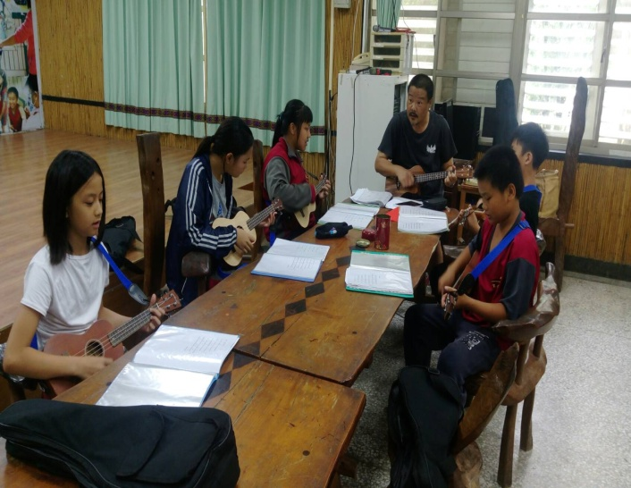 | 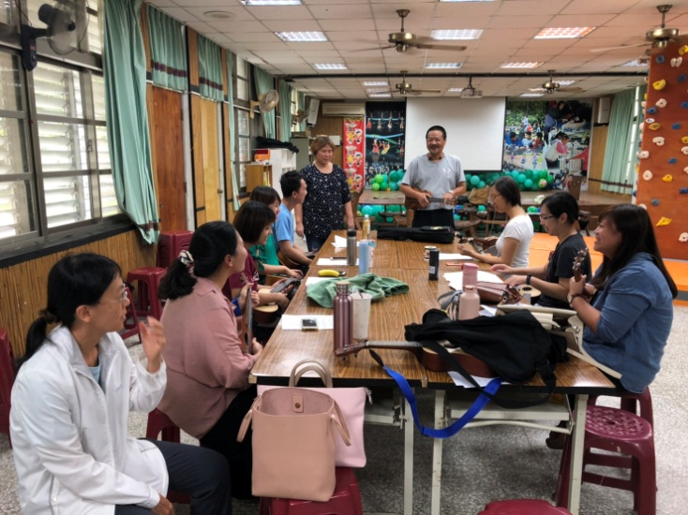
學生藝文課上烏克麗麗實況 | 校內週三教師進修烏克麗麗研習
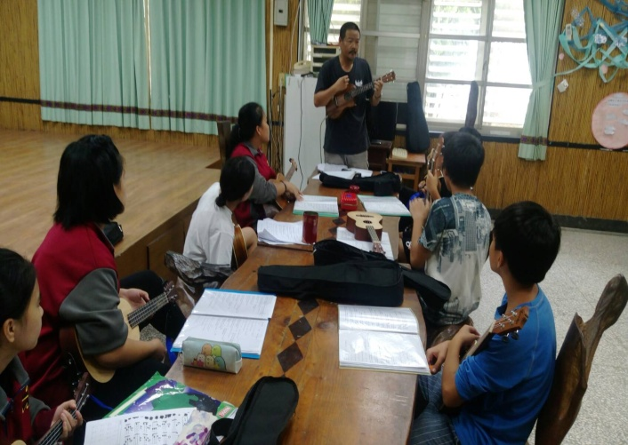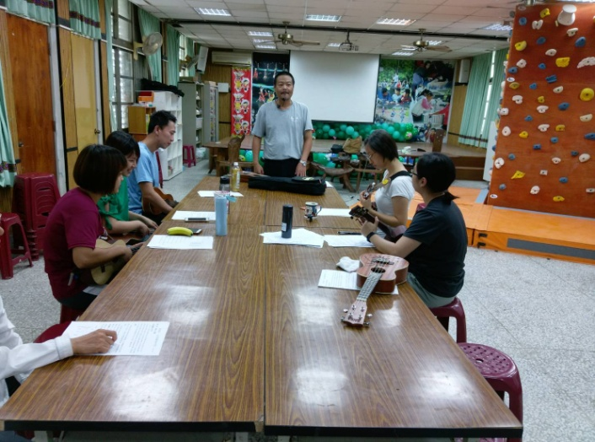 | 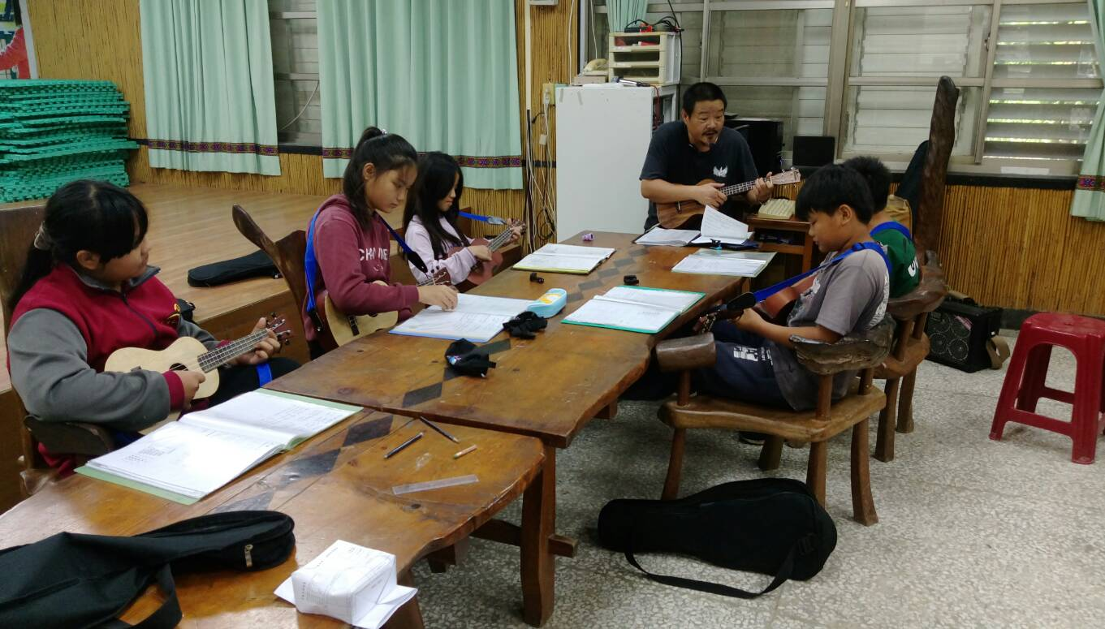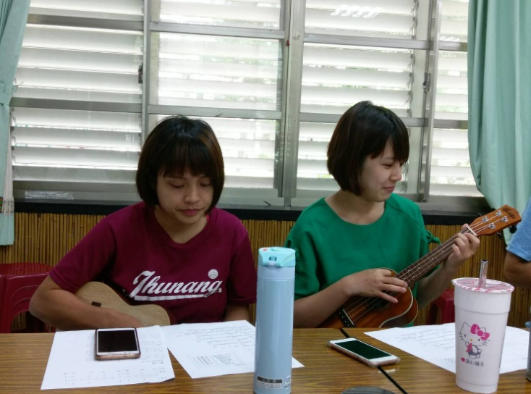
校內週三研習 | 校內週三研習
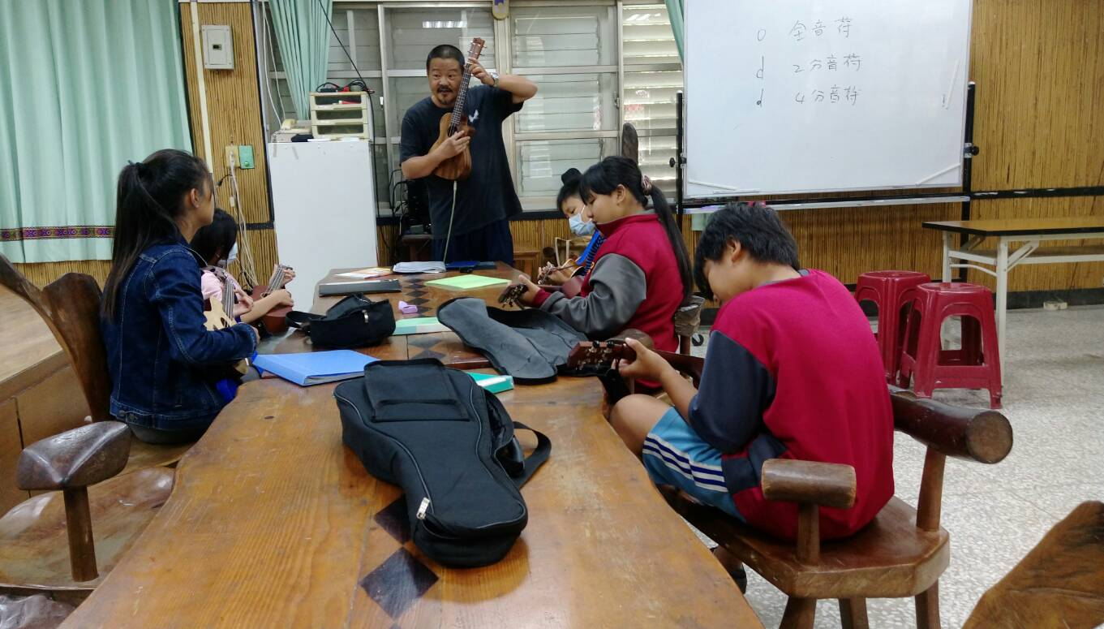 | 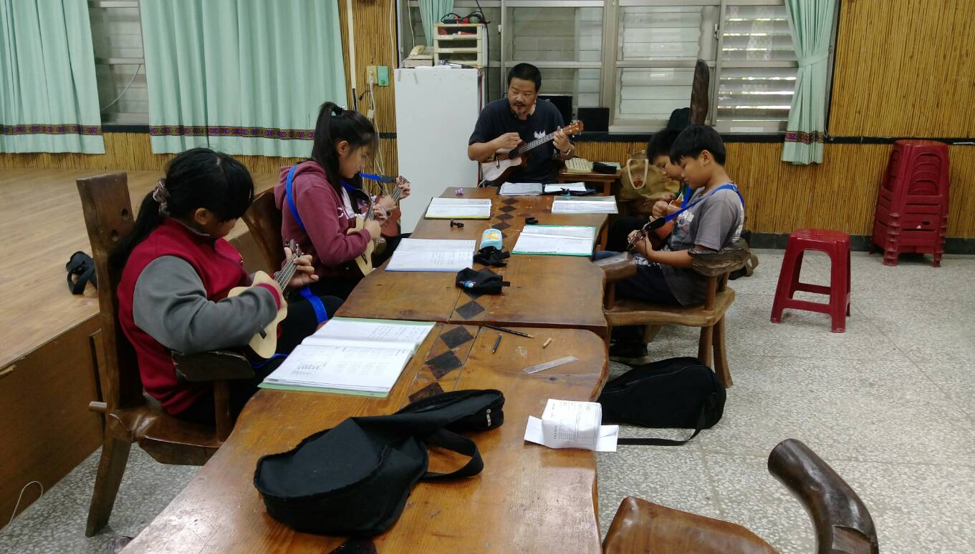
5年級教學 | 5年級教學
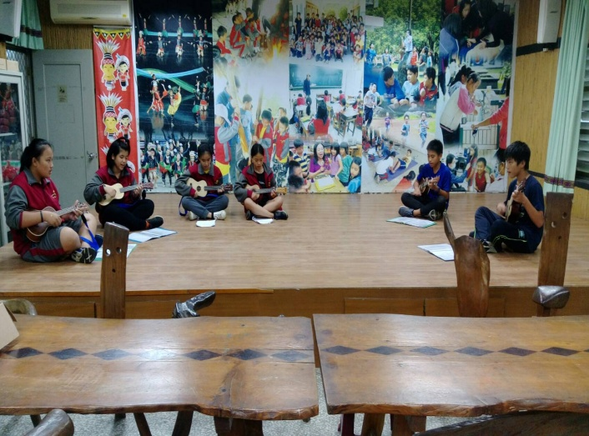 | 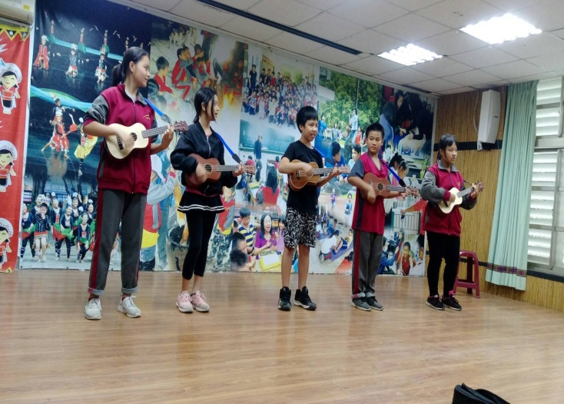
6年級親職教育活動烏克麗麗才藝演出 | 5年級彈唱阿美族組曲博得家長喝采
表格請自行增列，成果報告請上傳本縣藝文深耕網站「107年度成果報告」專區：http://teacher.hlc.edu.tw/imain3.asp?id=228&c=5739&cc=9944
花蓮縣藝術人才資料庫推薦表

推薦學校 | 花蓮縣玉里鎮德武國民小學 | 如藝術家願意可附其照片，無則免
藝術家姓名 | 余榮康老師
聯絡方式 | 0933-995-565
學歷 | 空軍官校學士學位
經歷 | - 89-97年創立光復高職熱音社 並擔任指導老師  - 97-101年創立玉里高中熱音社 並擔任指導老師  - 103年 德武國小 藝文深耕烏克麗麗 指導老師  - 105~108年 德武國小 藝文深耕烏克麗麗 指導老師
專長 | 烏克麗麗、吉他、貝斯教學
優良事蹟 | 長期擔任縣內各級學校之熱音社指導老師，並提供偏鄉兒童展演平臺。
推薦內容 | 現任「原動流行音樂坊」 負責人-余老師，長期在花蓮中、南區各國小至高中推廣音樂教育不遺餘力，散播音樂的種子。音樂資源相對較弱勢的東部中南區的孩子來說，不但能讓孩子培養音樂的嗜好，也常藉著各地音樂會的展演機會讓學生粉墨登場，朝向自己的夢想前進。音樂種子在偏鄉發芽、成長茁壯，實為藝文「深耕」的重要推手。
(人才資料庫網址http://teacher.hlc.edu.tw/imain3.asp?id=228&c=5088 )

